**Отчет по самостоятельной работе №10**

**по дисциплине МДК 01.02 “Инструментальные средства разработки программного обеспечения”.**

Выполнила: студентка

группы 319

Попова Маргарита Вячеславовна

Дата 04.12.2024

**Цель работы**

Научиться разрабатывать тестовые модули и проводить функциональное тестирование отдельных модулей проекта

**Основная структура задания**

Задание 1: Создание тестового модуля

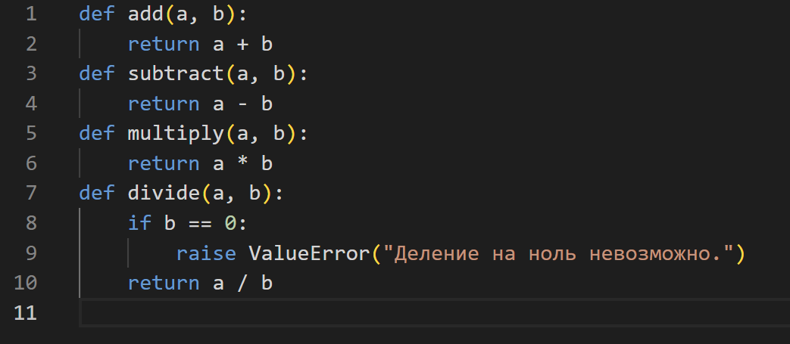1. Создали тестовый модуль, отвечающий за деление чисел.

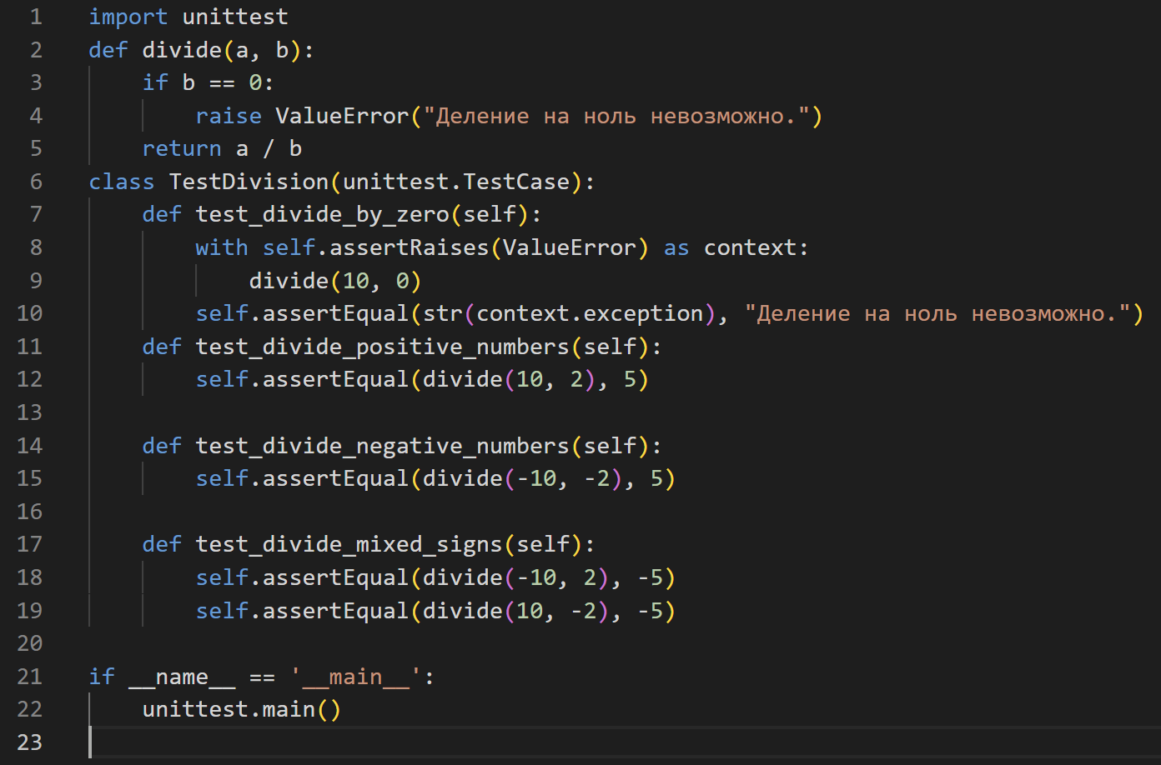2. Написали тесты для проверки функциональности модуля.

Задание 2: Покрытие тестами всех функций

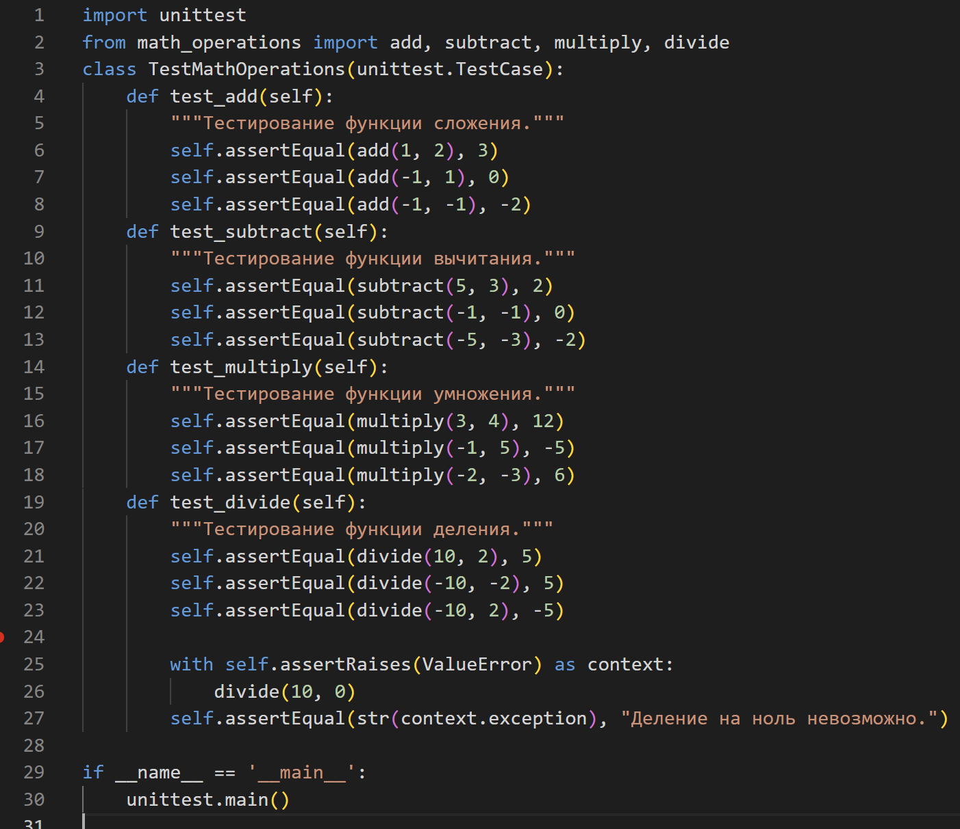1. Разработали тесты, которые покроют все функции тестируемого модуля.

2. Убедились, что каждый тест корректно проверяет необходимую функцию.

Задание 3: Функциональное тестирование

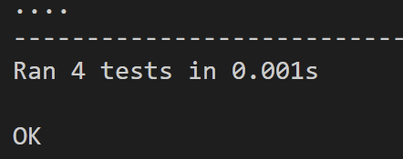1. Выполнили функциональное тестирование модуля с помощью созданных тестов.

2. Задокументировали результаты тестирования.

**Функция add**

Тесты:

add(1, 2): ожидаемый результат: 3 (успешно)

add(-1, 1): ожидаемый результат: 0 (успешно)

add(0, 0): ожидаемый результат: 0 (успешно)

add(1.5, 2.5): ожидаемый результат: 4.0 (успешно)

Результат: Все тесты прошли успешно.

**Функция subtract**

Тесты:

subtract(5, 3): ожидаемый результат: 2 (успешно)

subtract(-1, -1): ожидаемый результат: 0 (успешно)

subtract(0, 5): ожидаемый результат: -5 (успешно)

subtract(2.5, 1.5): ожидаемый результат: 1.0 (успешно)

Результат: Все тесты прошли успешно.

**Функция multiply**

Тесты:

multiply(3, 4): ожидаемый результат: 12 (успешно)

multiply(-1, 5): ожидаемый результат: -5 (успешно)

multiply(0, 100): ожидаемый результат: 0 (успешно)

multiply(2.5, 4): ожидаемый результат: 10.0 (успешно)

Результат: Все тесты прошли успешно.

**Функция divide**

Тесты:

divide(10, 2): ожидаемый результат: 5.0 (успешно)

divide(-10, 2): ожидаемый результат: -5.0 (успешно)

divide(5, 0): ожидаемый результат: выброс исключения ValueError (успешно)

Результат: Все тесты прошли успешно.

Задание 4: Исправление выявленных ошибок

Тестирование показало, что в модуле ошибки отсутствуют и ничего не нужно исправлять.

Задание 5: Автоматизация тестирования

Настроили автоматический запуск тестов. Убедились, что тесты запускаются корректно и сохраняют результаты. Чтобы это сделать, использовали встроенные возможности логирования Python для отслеживания выполнения тестов и отладки и настроили уровень логирования через конфигурацию pytest.

**Выводы работы**

В ходе выполнения практической работы мы научились разрабатывать тестовые модули и проводить функциональное тестирование отдельных модулей проекта.